Неделя правовой грамотности в МБДОУ ДС №1
«Краснодарский край – территория без тени»
В рамках недели правовой грамотности по вопросам трудовых отношений
«Краснодарский край — территория без тени» в МБДОУ ДС №1 были проведены следующие мероприятия:
- круглый стол по теме: «Знай свои трудовые права». В ходе мероприятия
сотрудникам разъяснили их права и обязанности в соответствии с действующим трудовым законодательством Российской Федерации.
- в профсоюзном уголке размещена следующая информация: «Коллективный договор: зачем он нужен?», «Памятка работнику по вопросам оформления трудовых отношений и выплаты заработной платы».
- сотрудникам были розданы буклеты по теме «Трудовой договор. Знай свои права», «"Серая" заработная плата».
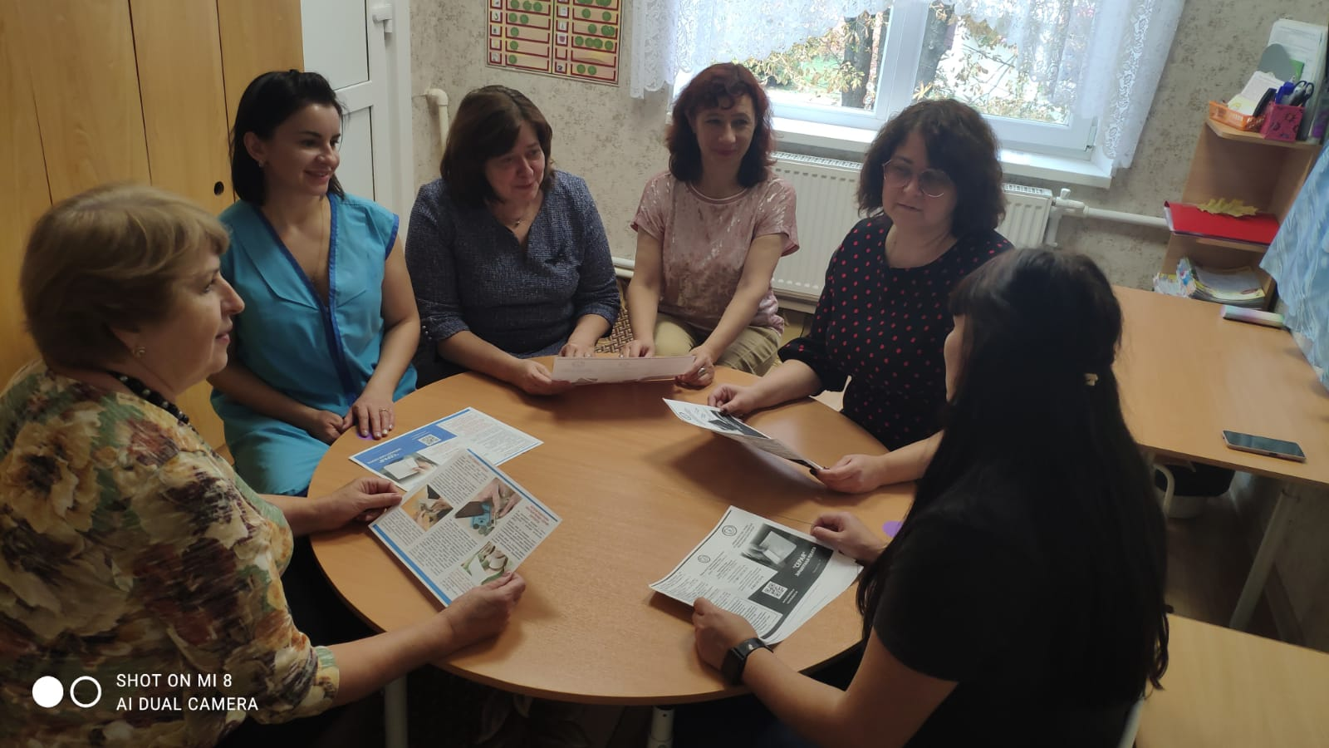
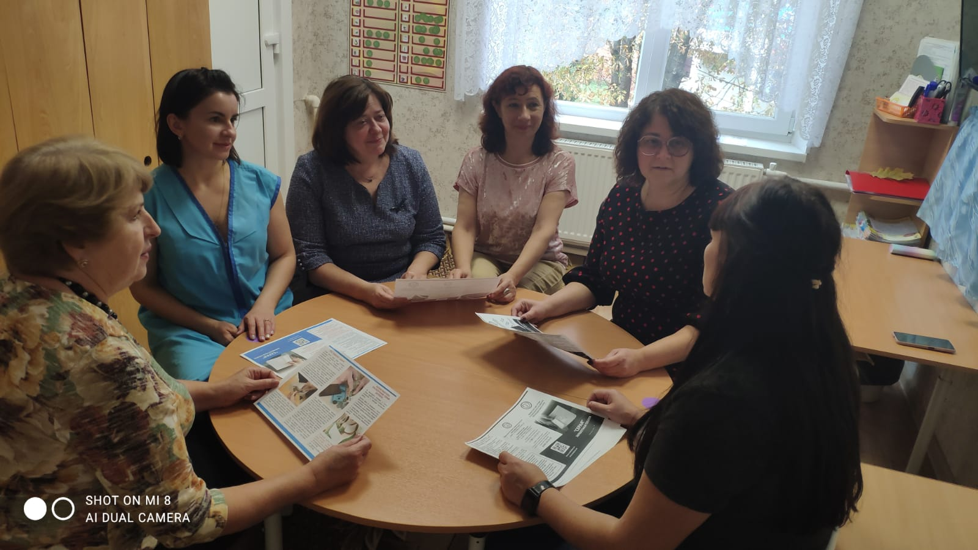

Краевая профсоюзная детская творческая акция
«Новогодняя открытка солдату»
Краевая детская творческая акция "Новогодняя открытка солдату" проводилась Краснодарским краевым пофобъединением в поддержку российских военнослужащих и мобилизованных граждан, которые сегодня выполняют задачи в рамках специальной военной операции, поднятия силы их духа. Собранные детские рисунки в формате открытки, выполненные в различной технике, с поздравлением с Новым годом защитников Отечества отправят в воинские части, госпитали, в зону боевых действий. В акции приняли участие дети членов профсоюза: Литвинов Денис, Виницкая Варвара, Рикер Марк, Гришанова Юлианна.

Производственная гимнастика.
Производственная гимнастика (зарядка на рабочем месте) – важный шаг к тому, чтобы в разы минимизировать вред от сидячей работы. Несложные упражнения могут занимать несколько минут, при этом регулярное выполнение окажет благотворное влияние на организм уже в первый месяц.
Выполнение простых упражнений поможет отвлечься от текущих задач, разнообразить рабочие будни. Также занятия благотворно влияют на психическое здоровье. Ежедневное выполнение специальных упражнений придает бодрости, прибавляет силы и увеличивает работоспособность. Кроме того, формируется выносливость – человек не чувствует усталость даже под конец рабочего дня.

Онлайн зарядка
«Профилактика остеохондроза на рабочем месте. Сидя на стуле»
